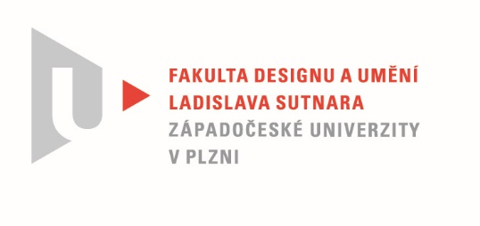

Protokol o hodnocení

kvalifikační práce

**Název bakalářské práce: INTERAKTIVNÍ ANIMACE - POČÍTAČOVÁ HRA**

**Práci předložil student: RICHTEROVÁPetra**

**Studijní obor a specializace:**

**Multimediální design, specializace Animovaná a interaktivní tvorba**

**Hodnocení vedoucího práce**

**Práci hodnotil: prof. akad. mal. JiříBarta**

1. **Cíl práce**

*Cíl – ukázka z lokální bojové počítačové hry Petry Richterové – byl splněn a výstup odpovídá obvyklým požadavkům kladeným na tento typ bakalářské práce.*

1. **Stručný komentář hodnotitele**

*Přiznám se, že kdybych neznal předchozí sofistikované dílo Petry Richterové a nečetl teoretickou část obhajoby bakalářské práce, tak bych měl dojem, že se dívám na ukázku z mainstreamové hry, kterých už ve světové produkci existuje bezpočet. Žánr bojových her je mi vzdálený a obávám se, že jen těžko posoudím do jaké míry jde o čistě autorský projekt anebo o námět a design převzatý a inovovaný.*

*Můj první dojem z antiestického a technicistního designu byl z počátku rozpačitý: neonové a jedovaté barvy, ostré tvary, dekadentní atmosféra.*

*Asi ne náhodou mi v těchto souvislostech napadají parodická díla Quentina Tarantina, ve kterých smrt a krev budí smích, tak i zde se nemohu ubránit dojmu, že to přeci autorka nemůže myslet vážně.*

*Pokud, ale budu respektovat vkus a výtvarný styl autorky a důvody zvoleného tématu, které Petra ve své teoretické části chytře obhajuje, pak musím přiznat, že práce nemá chybu.*

*Apokalyptická vize budoucnosti ve stylu „cyberpunku“, temná zákoutí osvětlená neonovými nápisy, depresivní interiér vagónů metra nebo makabrózní postavy post-humanoidních bojovníků, to všechno, spolu s dusnou techo-hudbou, tvoří organický celek.*

*Podle krátké video-ukázky lze jen těžko posoudit, jak celá hra funguje po technické stránce a jestli i scénář akčního děje zaujme hráče. Proto je práce momentálně přínosná především pro autorku samotnou a v případě distribuce teprve čeká na svoje ohodnocení.*

**Vyjádření o plagiátorství***I při mé malé znalosti podobných her soudím, že práce je autorská, není plagiátem.*

**4. Navrhovaná známka a případný komentář**

*Výborně*

**Datum: prof. akad. mal. JiříBarta**

10. 08. 2021

Tisk oboustranný